붙임 ① (표준서식, 훈련생 작성용)

IT 프로젝트 개발 계획서(안)

(「자체 수집 데이터 기반 멀티모달 AI와
LLM을 활용한 PC 가격예측·추천 시스템」)

2026.01.20~2026.02.10

훈련과정명  (소속) | 클라우드 데브옵스 프론트엔드&백엔드 자바(JAVA) 풀스택  (중앙정보기술인재개발원)
팀 명 | 브리또
팀장 성명 | 서재홍
팀원 성명 | 박윤호
팀원 성명 | 하성호
팀원 성명 | 이주희
지도교사 | 정지웅

- 개 요

□ 프로젝트명
자체 수집 데이터 기반 멀티모달 AI와 LLM을 활용한 PC 가격예측·추천 시스템
□ 개발 배경 및 필요성
- 중고 PC 및 조립 PC 시장에서 소비자가 적정 가격을 판단하기 어려운 문제가 존재함
- 다나와 등 가격 비교 사이트의 데이터를 활용하여 AI 기반 가격 분석을 제공하고자 함
- 상품 이미지와 스펙을 동시에 분석하는 멀티모달 AI를 통해 보다 정확한 가격 예측이 가능함
- 벡터 데이터베이스(Weaviate)를 활용한 이미지 유사도 검색으로 비슷한 상품 비교 기능을 제공함
- 사용 목적(사무, 게임, 개발, 디자인, AI)에 따른 CPU/GPU 벤치마크 기반 PC 추천기능이 필요함
- 로컬 LLM(Ollama)을 활용하여 추천 사유를 자연어로 자동 생성, 사용자 이해도를 높이고자함

□ 개발목표
- 3개의 독립적 서브시스템으로 구성된 통합 PC 분석 플랫폼 구축
- 시스템 1: EfficientNet 앙상블 기반 AI 가격 예측 시스템
- 시스템 2: CLIP + Weaviate 기반 이미지 유사도 검색 시스템
- 시스템 3: 벤치마크 기반 용도별 PC 추천 + Ollama AI 설명 시스템
- Spring Boot + Flask 이중 백엔드 구조와 Vue.js 프론트엔드로 통합 웹 서비스 제공

□ 시스템 구성 개요
본 프로젝트는 3개의 독립적인 서브시스템으로 구성되며, 각 시스템은 별도의 AI 모델과 데이터 파이프라인을 가진다.

구분 | 시스템1 | 시스템2 | 시스템3
명칭 | AI 가격예측 | 이미지 유사도  검색 | 용도별 PC 추천
핵심 AI | EfficientNet 4-모델 앙상블 | CLIP (VIT-B/32) | Ollama LLM (exaone3.5)
데이터 소스 | 다나와  실시간 크롤링 | Weaviate 벡터 db | Passmark 벤치마크
백엔드 | Flask (5000) | Flask (5000) | Spring Boot(8083)
DB | price_prediction | Weaviate(8081) | danawa_new_db
입력 | 다나와  상품 URL | 상품이미지 | 사용 목적 선택
출력 | 적정가격  + 매수판단 | 유사 상품 Top-N | 추천 PC 10선 + AI 사유

□ 기존 서비스(플랫폼)에 관한 고찰
- 기존 가격비교 사이트는 단순 가격 나열에 그치며 AI 기반 적정가 분석 기능이 부재함
- 이미지 기반 유사 상품 검색 기능을 제공하는 PC 가격비교 서비스는 현재 없음
- 사용 목적에 따라 CPU/GPU 성능 가중치를 다르게 적용하여 맞춤 추천하는 서비스가 부족함
- 본프로젝트는 스펙 + 이미지를 결합한 멀티모달 AI 분석과 벤치마크 기반 맞춤 추천으로 차별화된 서비스를 구현함

□ 산출물

산출물 | 설명 | 담당
ERD | 데이터베이스 구조 설계서 | 전체
시스템 아키텍처 | 서비스 구조 및 기술 스택 문서 | 서재홍
멘토링 일지 |  | 박윤호
발표 PPT | 최종 발표 자료 | 서재홍

- 서브시스템별 상세 설계

□ 시스템1 : AI 가격 예측 시스템

개요

다나와 상품 URL을 입력하면 실시간 크롤링으로 상품 정보를 수집하고, EfficinetNet 4-모델 앙상블로 적정 가격을 예측하여 매수/대기 판단을 제공하는 시스템이다.

주요기능
기능 | 상세설명
다나와 크롤링 | Selenium 기반 다나와 상품 페이지 실시간 크롤링, 상품명/스펙/이미지/가격 자동 수집
AI 가격 예측 | EfficientNet 4-모델 앙상블(efn2_base, v1, v2, v3)으로 이미지 + 스펙 기반 적정 가격 예측
가격 트렌드 분석 | KNN 기반 카테고리별 가격 추세 분석, 시계열 가격 이력 차트 제공
매수 판단 | 예측가 대비 현재가 비교로 매수/대기 판단 및 추천 유형 제공
크롤링 결과 저장 | 에측 결과를 crawl_results 테이블에 저장하여 이력 관리

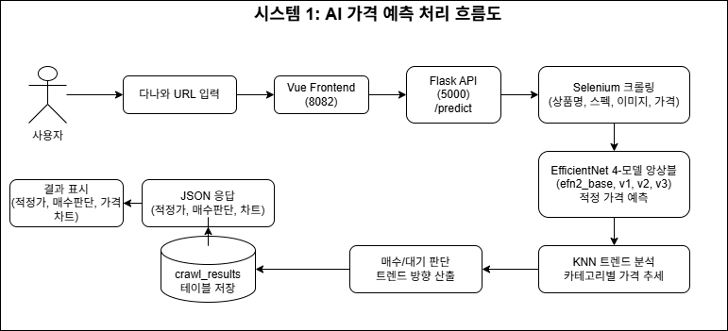

기술 스택

구성요소 | 기술 | 역할
백엔드 | Flask (Python 3.x) | AI 예측  API 서버 (:5000)
AI 모델 | EfficientNet (PyTorch) | 4-모델 앙상블  가격 예측
크롤링 | Selenium WebDriver | 다나와  실시간 크롤링
트렌드 분석 | scikit-learn KNN | 가격 추세
DB | PostgreSQL(price_prediction) | 예측 결과 저장

DB 테이블 (price_prediction)

테이블 | 주요 컬럼 | 설명
products | id, product_code, name, specifications(JSONB), manufacturer, category_id | 상품 마스터
price_history | id, product_id(FK), price, crawled_date | 가격 이력
product_benchmarks | id, product_id(FK), cpu_korean_name, cpu_score, gpu_score | 상품별 벤치마크 매핑
cpu_mapping_rules | id, Korean_name, English_name, cpu_mark, source | CPU 한글명 Passmark 매핑
gpu_mapping_rules | id, gpu_name, score, price_usd, gpu_id | GPU명 점수 매핑
crawl_results | id, product_code, url, name, price, predicted_price, rec_type, trend_direction | 크롤링  + 예측 결과

□ 시스템 2 : 이미지 유사도 검색 시스템

개요

CLIP 모델로 상품 이미지를 512차원 벡터로 변환하고, Weaviate 벡터 DB에서 코사인 유사도 기반으로 외관이 유사한 상품을 검색하는 시스템이다.

주요 기능

기능 | 상세 설명
이미지 전처리 | rembg(onnxruntiiome-gpu) 기반  배경 제거로 상품 이미지 정제
이미지 벡터화 | CLIP(openai/clip-vit-base-patch32)으로 상품 이미지를 512차원 벡터로 변환
벡터 인덱싱 | 변환한 벡터를 Weaviate ProductImage  컬렉션에 배치 인덱싱
유사도 검색 | 쿼리 이미지의 벡터와 코사인 유사도 기반 Top-N 유사 상품 검색
필터링 검색 | product_id 기반 필터를 적용한  조건부 유사도 검색

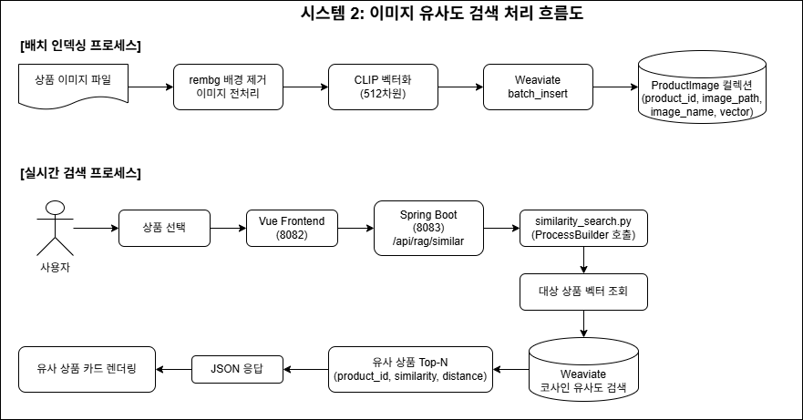

기술 스택

구성요소 | 기술 | 역할
이미지  전처리 | rembg + onnxruntime-gpu | 상품 이미지 배경 제거
AI 모델 | CLIP(open ai/clip-vit-base-patch32) | 이미지 -> 512차원  벡터 변환
벡터 DB | Weaviate 1.28.4 (Docker) | 벡터 저장 및 유사도  검색 (:8081)
인덱싱 | batch_indexing.py | 상품 이미지 일괄  벡터화 및 저장
검색 | similarity_search.py | 코사인 유사도 기반 검색
연동 | Spring Boot ProcessBuilder | Python 스크립트 호출

Weaviate 컬렉션 스키마

컬렉션 | 필드 | 타입 | 설명
ProductImage | product_id | TEXT | 상품코드  (예: 207861.jpg)
 | image_path | TEXT | 이미지 파일 경로
 | image_name | TEXT | 이미지 파일명
 | vector | FLOAT[512] | CLIP 임베딩 벡터

□ 시스템3 : 용도별 PC 추천 시스템

개요

사용 목적(사무/개발/게임/디자인/AI)을 선택하면 Passmark CPU.GPU 벤치마크 점수에 가중치를 적용하여 최적의 PC 10선을 추천하고, Ollama 로컬 LLM이 각 추천 항목에 대해 수치 기반 추천 사유를 자동 생성하는 시스템이다.

주요 기능

기능 | 상세설명
용도별 가중치  적용 | 사용 목적에 따라 CPU/GPU 벤치마크 비중을 자동 적용하여 종합 점수 산출
내장 GPU  필터링 | 게임/디자인/AI 용도는  GPU(gpu_id가 null)인 PC를 제외
상위 10선 추천 | 종합 점수 시준 상위 10개 데스크탑 PC 선정
AI 추천  사유 생성 | Ollama(exaone3.5:7.8b) LLM이 벤치마크 수치 기반으로 한국어 추천 사유 2문장 자동 생성

사용 목적별 CPU/GPU 가중치

사용 목적 | CPU  비중 | GPU  비중 | 내장 GPU 허용 | 설명
OFFICE (사무) | 70% | 30% | O | 문서 작성, 웹 브라우징 등 CPU 중심 작업
DEV  (개발) | 60% | 40% | O | 컴파일, 빌드 등 CPU 비중 높은 작업
GAME  (게이밍) | 40% | 60% | X | 3D 렌더링, 게임 등 GPU 의존도 높은 작업
DESIGN (디자인) | 20% | 80% | X | 영상 편집, 그래픽 작업 등 GPU 집약 작업
AI  (딥러닝) | 20% | 80% | X | 모델 학습, 추론 등 GPU 연산 집약 작업

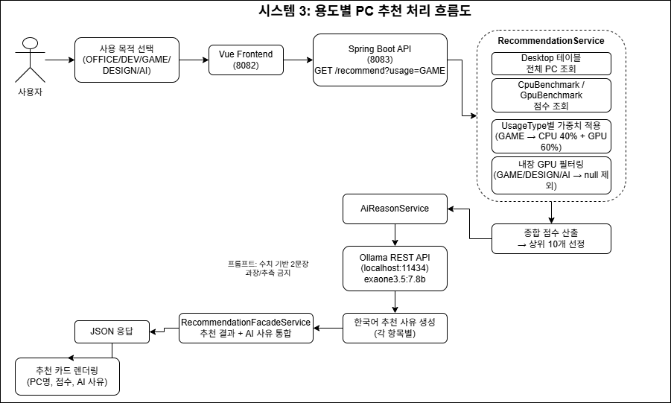

기술 스택

구성요소 | 기술 | 역할
백엔드 | Spring Boot 3.1.5 (WebFlux) | 추천 API 서버  (:8083)
추천 로직 | RecommendationService | 가중 점수 계산,  상위 10선 선정
AI 사유  생성 | Ollama (exaone3.5:7.8b) | 한국어 추천 사유  자동 생성 (:11434)
API 호출 | Spring WebFlux WebClient | Ollama REST API  비동기 호출
DB | PostgreSQL (danawa_new_db) | 벤치마크/데스크탑 데이터
데이터 로드 | Data Loader (CommandLineRunner) | 앱 시작 시 CSV  자동 로드

DB 테이블 (danawa_new_db)

테이블 | 주요 컬럼 | 설명
Cpu_benchmark | cpu_id(PK), score | Passmark CPU 벤치마크 점수 (700건+)
Gpu_benchmark | gpu_id(PK), score | Passmark GPU 벤치마크 점수 (200건+)
Desktop | id, product_code, name, specifications, cpu_id(FK), gpu_id(FK) | 데스크탑 PC 정보 (3800건+)

- 공통 인프라 및 시스템 구조

□ 전체시스템 구조도
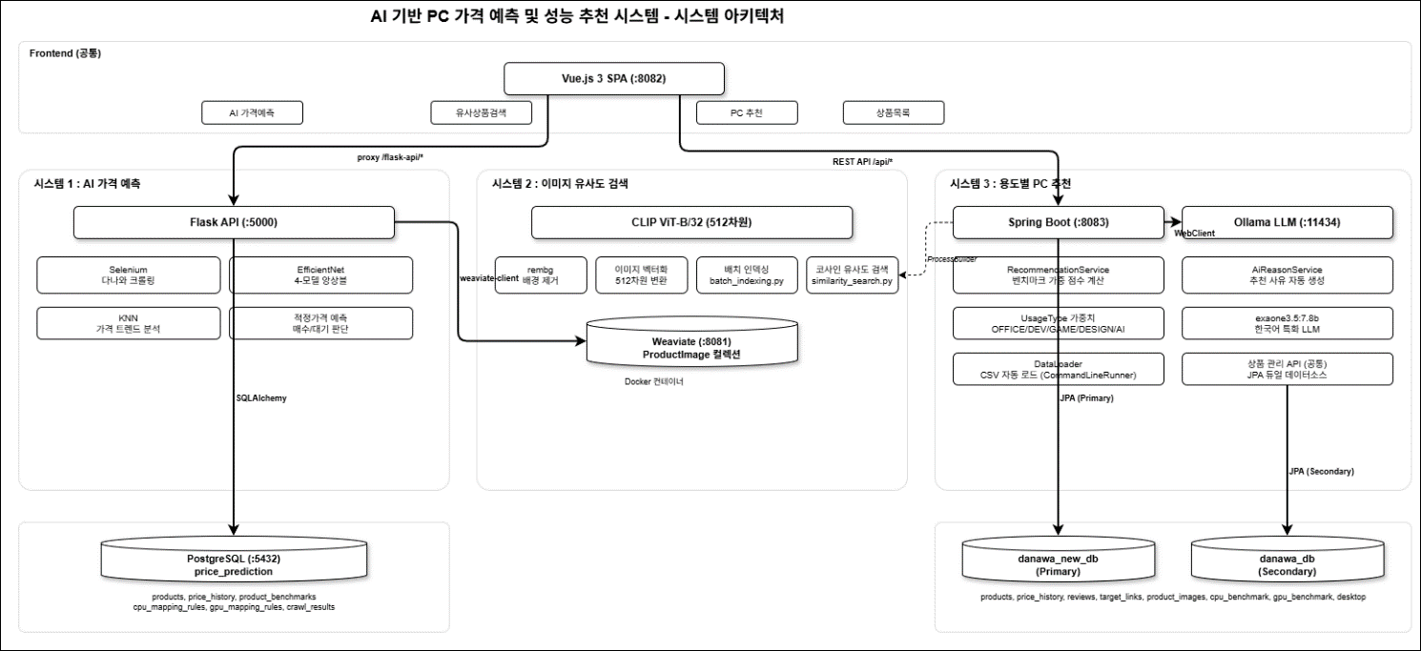

□ 서비스 포트 구성
서비스 | 포트 | 담당 시스템 | 데이터 베이스
Vue.js Frontend (Dev) | 8082 | 공통 (UI)
Spring Boot API | 8083 | 시스템 3 + 상품관리 | Danwa_new_db, danawa_db
Flask AI API | 5000 | 시스템 1,2 | Price_prediction
Weaviate | 8081 | 시스템 2 | 내장 스토리지 (Docker Volume)
Ollama LLM | 11434 | 시스템 3
PostgreSQL | 5432 | 공통 | 3개 DB 운영

□ 데이터베이스 구성

본프로젝트는 3개의 PostgreSQL 데이터베이스와 1개의 벡터
DB를 운영한다.

DB | 용도 | 접근 서비스 | 주요 테이블
Danawa_new_db | 신규 상품 데이터 + 벤치마크/데스크톱 | Spring Boot (Primary) | Products, price_history, reviews, target_links, product_images, cpu_benchmark, gpu benchmark, desktop
Danawa_db | 기존 상품 데이터 (레거시) | Spring Boot (Secondary) | Products, price_history, reviews, target_links
Price_prediction | AI 예측 결과 + 매핑 규칙 | FLASK | Products, price_history, product_benchmarks, cput_mapping_rules, gpu_mapping_rules, crawl_results
Weaviate | 이미지 벡터 저장 | Flask / Spring Boot | ProductImage (CLIP 512차원)

□ 공통 기능 : 상품 데이터 관리

기능 | 상세 설명
상품 목록 조회 | Spring Boot JPA 기반 상품 목록 조회, 카테고리별 필터링, 페이징 처리
듀얼 데이터소스 | Danawa_db(레거시), danawa_new_db(신규)를 EntityManagerFactory 분리로 동시 운영
상품 상세 정보 | 상품 스펙, 가격 이력, 카테고리별 스펙 필터링 통합 제공
학습 데이터 셋 관리 | 수집된 10,800+ 상품 데이터 조회, 필터링, 벤치마크 점수 기반 정렬
벤치마크 자동 로드 | CommandLineRunner 기반 DataLoader가 앱 시작 시 CSV에서 벤치마크 데이터 자동 로드

□ 서비스 간 통신 흐름도

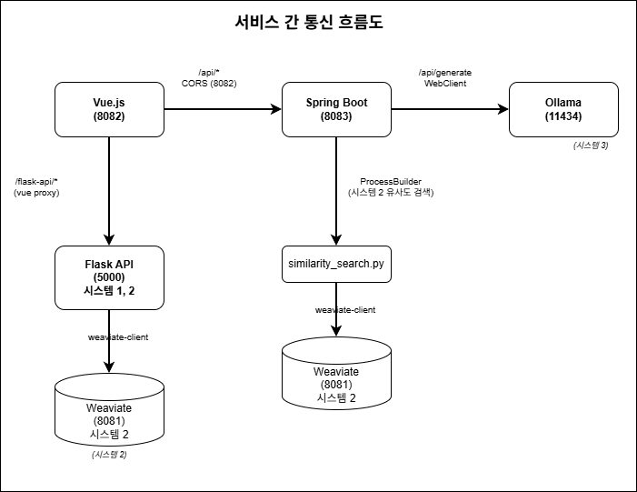

- 프로젝트 개발 일정 (WBS)

□ WBS 개요
단계 | 기간 | 주요 활동
- 계획/분석 | 1주차 | 목표 정의, 요구분석, 계획서 작성
- 설계/구현 | 2주차 | 시스템 1,2 구현 (AI 예측 + 유사도 검색)
- 추천 시스템 | 3주차 | 시스템 3 구현 (PC 추천 + AI 설명)
- 통합/배포 | 4주차 | 3개 시스템 통합, 테스트, 발표

□ 상세 WBS

작 업 명 | 담당자 | 개발 일정 |  |  | 비고
작 업 명 | 담당자 | 1 W | 2 W | 3 W
1. 계획
- 목표정의 | 전체 |  |  |  | 2일 소요
- 계획서 작성 | 전체
- 요구사항 분석 | 전체
- 계획서 작성 | 전체
2. 설계
- 시스템 아키텍처 | 전체 |  |  |  | 4일 소요
- ERD 설계 | 전체
- 화면 설계 | 전체
3. 시스템 1
- 다나와 크롤링 모듈 | 서재홍/이주희 |  |  |  | 7일 소요
- EfficientNet 모델 학습 | 서재홍
- Flask AI API 구현 | 서재홍
- KNN 트렌드 분석 모듈 | 서재홍
-Price_prediction DB구축 | 서재홍
4. 시스템 2
- CLIP 벡터화 파이프라인 | 박윤호/하성호 |  |  |  | 3일 소요
- Weaviate 인덱싱/검색 | 박윤호/하성호
- Docker Compose 구성 | 하성호
- 이미지 전처리 (rembg) | 하성호
5. 시스템 3
- 벤치마크 데이터 수집 |  |  |  |  | 3일 소요
- 추천 로직 구현
- Ollama LLM 연동
- 추천 UI 개발
6. 공통 : 상품 관리
- Spring Boot API | 이주희 |  |  |  | 2일 소요
- Vue.js Frontend | 박윤호
- PostgreSQL 데이터 소스 | 서재홍
7. 통합 및 테스트
- 3개 시스템 통합 | 서재홍 |  |  |  | 4일 소요
- 단위/통합 테스트 | 전체
- 오류 수정 | 전체
8. 배포 및 발표
- Docker 컨테이너화 | 하성호 |  |  |  | 2일 소요
- 최종 발표 자료 작성 | 서재홍

- 조직 구성 및 업무 분장

□ 팀원 구성
이름 | 역할 | 담당업무
서재홍 | AI 엔지니어/모델학습 | 시스템 1
박윤호 | 백엔드/프론트엔드 | 시스템 2
이주희 | AI 엔지니어/백엔드 | 시스템 3
하성호 | 백엔드/DB설계 | 시스템 2

□ 서브 시스템별 담당자
서브시스템 | 담당 업무 | 담당자
시스템 1 :
AI 가격 예측
Flask AI API | 가격 예측 REST API,  크롤링 연동 | 서재홍
EfficientNet 학습 | 4-모델 앙상블 학습,  하이퍼파라미터 튜닝 | 서재홍
KNN 트렌드 | 가격 추세 분석 모듈 | 서재홍
다나와 크롤링 | Selenium 기반 상품  데이터 수집 | 서재홍/이주희
시스템 2 :
유사도 검색
CLIP 벡터화 | 이미지 -> 512차원  벡터 변환 파이프 라인 | 박윤호/하성호
Weaviate 연동 | 벡터DB 인덱싱, 유사도  검색 구현 | 박윤호/하성호
이미지 전처리 | Rembg 배경 제거  파이프 라인 | 하성호
시스템 3 : PC 추천
추천 로직 | 벤치마크 가중 점수 계산,  추천 컨트롤러 | 이주희
Ollama LLM 연동 | 추천 사유 자동 생성,  프롬프트 설계 | 이주희
벤치마크 데이터 | Passmark CPU/GPU 벤치마크 데이터 수집 및 정체 | 이주희
공통
Spring Boot API | 상품 관리, 듀얼 데이터 소스, JPA | 이주희
Vue.js Frontend | 전체 UI (상품목록, AI 예측,유사 검색, PC 추천) | 전체
PostgreSQL DB | ERD 설계,  3개 DB 스키마 관리 | 전체
Docker 배포 | Weaviate 컨테이너화, docker-compose 구성 | 하성호

- 개발 환경

□ 개발 도구
구분 | 도구 | 용도
IDE | Intellij IDEA / VS Code | 코드 작성 및  디버깅
버전관리 | Git, GitHub | 소스 코드  버전 관리
빌드도구 (Java) | Gradle 8.8 | Spring Boot 빌드 및 의존성 관리
빌드도구 (.JS) | npm | Vue.js 빌드 및  의존성 관리
빌드도구 (Python) | pip | Python 패키지  관리
API 테스트 | curl/브라우저 | REST API 테스트
DB 관리 | PgAdmin / psql | PostgreSQL 조회/ 관리
컨테이너 | Docker Desktop | Weaviate 컨테이너 실행
GPU 가속 | NVIDIA CUDA | EfficientNet/CLIP 모델 추론 가속
LLM 런타임 | Ollama | 로컬 LLM 모델  실행

□ 기술 스택
구분 | 기술 | 버전 | 비고
Language (Backend) | Java | 17 | 시스템 3, 공통
Language (AI) | Python | 3.x | 시스템 1,2
Language (Frontend) | JavaScript | ES6+ | 공통
Framework (Backend) | Spring Boot | 3.1.5 | 시스템 3, 공통
Framework (AI) | Flask | Latest | 시스템 1,2
Framework (Frontend) | Vue.js | 3.x | 공통
ORM | Spring Data JPA/Hibernate | 6.2.13 | 시스템 3, 공통
Database | PostgreSQL | 18 | 3개 DB 운영
Vector DB | Weaviate | 1.28.4 | 시스템 2
LLM | Ollama (exaone3.5:7.8b) | Latest | 시스템 3
AI 모델 (가격) | EfficientNet | Pytorch | 시스템 1
AI 모델 (이미지) | CLIP | Openai/clip-vit-base-patch32 | 시스템 2
이미지 전처리 | Rembg | Onnxruntime-gpu | 시스템 2
크롤링 | Selenium | Latest | 시스템 1
차트 | Chart.js | Latest | 공통
Container | Docker | Latest | 시스템 2 (Weaviate)
GPU | NVIDIA RTX 4060 Ti | CUDA | 시스템 1,2

- 기대 효과 및 활용 분야

□ 시스템별 기대효과

시스템 | 기대효과
시스템 1 :  AI 가격 예측 | 텍스트 + 이미지 멀티 모달 분석으로 소비자가 PC 구매 시 적정 가격 판단 가능, KNN 트렌드 분석으로 매수 타이밍 제공
시스템 2 :  유사도 검색 | CLIP 벡터 기반 외관 유사 상품 자동 추천으로 비교 구매 지원, 벡터 DB 활용으로 대규모 상품 실시간 검색 가능
시스템 3 : PC 추천 | 사용 목적별 CPU.GPU 가중치 적용으로 맞춤 PC 추천, LLM이 수치 기반 추천 사유를 자동  생성하여 사용자 이해도 향상

□ 기술적 기대효과

- 멀티모달 AI 활용 : 텍스트와 이미지를 동시에 분석하여 단일 모달 대비 높은 예측 정확도 달성
- 확장 가능한 아키텍처 : 3개 독립 서브시스템 구조로 각 시스템을 개별적으로 확장.수정 가능
- 로컬 AI 운영 : 외부 API 의존 없이 Ollama 로컬 LLM으로 개인정보 보호 및 비용 절감

□ 활용분야

- 전자제품 가격비교 : PC, 노트북, 모니터등 전자제품 적정가 분석
- PC 구매 가이드 : 사용 목적에 맞는 최적 PC사양 추천
- 중고거래 플랫폼 : 중고 PC 거래 시 적정 시세 산출 참고 자료
- 이커머스 : 온라인 쇼핑몰 상품 추천 및 가격 분석 서비스
- 데이터 분석 : 카테고리별 가격 트렌드 분석 및 시장 동향 파악

- 위험 요소 및 대응 방안

위험 요소 | 관련 시스템 | 영향도 | 대응 방안
AI 모델 예측 정확도 저하 | 시스템 1 | 높음 | 4-모델 앙상블로 단일 모델 대비 안정성 확보, 지속적 데이터 수집 및 재학습
다나와 크롤링 차단 | 시스템 1 | 높음 | 요청 간격 조절, User-Agent 관리, 크롤링 실패 시 캐시 데이터 활용
Ollama LLM 응답 지연 | 시스템 3 | 중간 | 추천 10건 순차 생성으로 지연 가능, 비동기 처리 또는 캐싱으로 대응
Weaviate  벡터DB 장애 | 시스템 2 | 중간 | Docker Volume 영구 저장소 사용, 인덱싱 배치 스크립트로 재구축 가능
GPU 메모리 부족 | 시스템 1,2 | 중간 | 배치 크기 조절, CPU 풀백 지원, onnxruntime 최적화
벤치마크  데이터 갱신 | 시스템 3 | 낮음 | 앱 시작 시 CSV 자동 로드(DataLoader), 주기적 CSV업데이트로 최신 유지
포트 충돌 | 공통 | 낮음 | 서비스별 고정 포트 할당, 환경설정 파일로 관리

